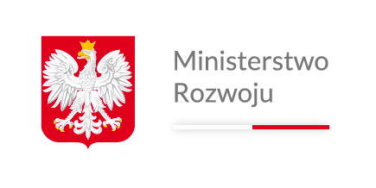
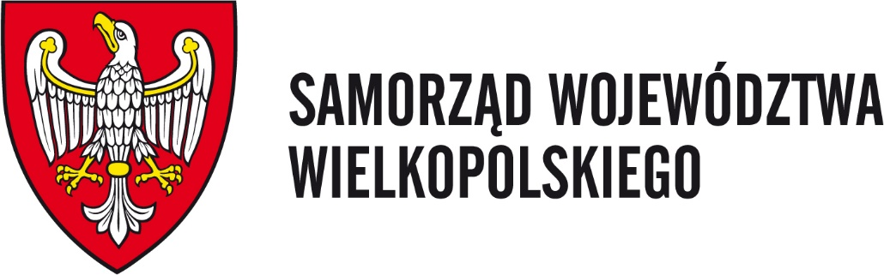
Formularz zgłoszeniowy na bezpłatne szkolenie
z zakresu zamówień publicznych
dla armii amerykańskiej stacjonującej w Polsce oraz dla organizacji międzynarodowych

Termin: 15 października 2020 roku, w godz. 9:30 – 13:30.
Miejsce: Międzynarodowe Targi Poznańskie, Poznań Congress Center, poziom 1.

Firma
Adres
Imię i nazwisko osoby reprezentującej firmę na spotkaniu
Telefon służbowy
e-mail służbowy

☐*(!) Wyrażam dobrowolną zgodę na przetwarzanie (w tym pozyskanie, przechowywanie i publikację) mojego wizerunku przez administratora danych: Marszałek Województwa Wielkopolskiego z siedzibą Urzędu Marszałkowskiego Województwa Wielkopolskiego w Poznaniu przy al. Niepodległości 34, 61-714 Poznań w celu promocji Województwa Wielkopolskiego w związku z prowadzonym szkoleniem z zakresu zamówień publicznych dla armii amerykańskiej stacjonującej w Polsce oraz organizacji międzynarodowych.
*(!) Brak zgody nie oznacza braku możliwości wzięcia udziału w szkoleniu.

Podaję dane osobowe dobrowolnie i oświadczam, że są one zgodne z prawdą.
Jednocześnie oświadczam, że zostałam/em poinformowana/y o przysługujących mi prawach w zamieszczonej poniżej klauzuli informacyjnej RODO.

_____________________________________
Data i podpis osoby, której dane dotyczą

Zgłoszenia* przesyłać należy do dnia 12.10.2020 na adres e-mail: coie@umww.pl.
*UWAGA! Liczba miejsc ograniczona.
Udział możliwy wyłącznie po uzyskaniu potwierdzenia rejestracji przez organizatorów.
Organizatorzy zastrzegają możliwość udziału po 1 osobie z przedsiębiorstwa.
Instrukcja bezpieczeństwa epidemicznego obowiązująca na terenie MTP, wskazówki dojazdu, parking itp.
w Informacjach praktycznych.

KLAUZULA INFORMACYJNA RODO:

Szanowni Państwo w związku z przetwarzaniem Państwa danych osobowych informujemy, że:

- Administratorem Państwa danych osobowych jest Marszałek Województwa Wielkopolskiego z siedzibą Urzędu Marszałkowskiego Województwa Wielkopolskiego w Poznaniu przy al. Niepodległości 34,
61-714 Poznań.
- Państwa dane osobowe są przetwarzane przez Urząd Marszałkowski Województwa Wielkopolskiego w Poznaniu w celu udziału w szkoleniu z zakresu zamówień publicznych dla armii amerykańskiej stacjonującej w Polsce oraz dla organizacji międzynarodowych oraz archiwizacji.
- Państwa dane osobowe Urząd Marszałkowski Województwa Wielkopolskiego w Poznaniu przetwarza:
- na podstawie wyrażonej przez Państwa zgody na upublicznienie wizerunku w celu promocji Województwa Wielkopolskiego w związku z prowadzonym szkoleniem z zakresu zamówień publicznych dla armii amerykańskiej stacjonującej w Polsce oraz organizacji międzynarodowych;
- w związku z wypełnieniem obowiązku prawnego ciążącego na administratora danych.
- W sprawach związanych z przetwarzaniem danych osobowych można kontaktować się z Inspektorem Ochrony Danych Osobowych Urzędu Marszałkowskiego Województwa Wielkopolskiego w Poznaniu listownie na adres: Departament Organizacyjny i Kadr, Urząd Marszałkowski Województwa Wielkopolskiego w Poznaniu, al. Niepodległości 34, 61-714 Poznań, lub poprzez elektroniczną skrytkę ePUAP: /umarszwlkp/SkrytkaESP lub e-mail: inspektor.ochrony@umww.pl.
- Państwa dane osobowe będą przetwarzane przez Urząd Marszałkowski Województwa Wielkopolskiego
w Poznaniu przez okres 5 lat zgodnie z Instrukcją Kancelaryjną.
- Podanie danych osobowych jest warunkiem ustawowym, a ich niepodanie skutkuje brakiem możliwości udziału w szkoleniu. Natomiast zgoda na przetwarzanie wizerunku jest dobrowolna, a jej niepodanie nie skutkuje żadnymi konsekwencjami.
- Przysługuje Państwu prawo do dostępu do danych osobowych, ich sprostowania lub ograniczenia przetwarzania.
- Przysługuje Państwu Prawo do usunięcia danych osobowych, w przypadku o którym mowa w pkt. 3a).
- Przysługuje Państwu prawo do cofnięcia zgody na przetwarzanie danych osobowych,
w przypadku o którym mowa w pkt. 3a).
- Przysługuje Państwu Prawo do przenoszenia danych, w przypadku o którym mowa w pkt. 3a) i gdy dane te są przetwarzane w sposób zautomatyzowany.

Przysługuje Państwu prawo wniesienia skargi do organu nadzorczego, tj. Prezesa Urzędu Ochrony Danych Osobowych.
- Państwa dane osobowe będą ujawniane przez Urząd Marszałkowski Województwa Wielkopolskiego
w Poznaniu następującym odbiorcom danych: podmioty świadczące usługi na rzecz administratora danych na podstawie zawartych umów dotyczących: serwisu i wsparcia systemów informatycznych; utylizacji dokumentacji niearchiwalnej ora przekazywania przesyłek pocztowych.
- Państwa dane osobowe nie są przetwarzane w sposób zautomatyzowany w celu podjęcia jakiejkolwiek decyzji i profilowania.

